Eukaryontní a prokaryontní systémy

- struktura chromosomů
- organisace genů (introny u eukaryontů), alelisace
- odlišnosti v proteosyntetickém aparátu – využití pro terapii

Zásah inhibitorů do procesů přenosu genetické informace

Replikace a transkipce – antimetabolity inhibující synt. nukleotidů (methotrexat), DNA (cisplatina), etidiumbromid,
- spec. eukaryntní – faloidin, amanitin (inhibice RNA polymerázy)
- spec. prokaryontní – rifampicin, aktinomycin D

Translace u prokaryontů – tetracykliny (obsazení místa A na ribosomech),
- chloramfenikol (inhibice peptidyltransferázové reakce),
- streptomycin (vazba na 30S podjednotku)
- další antibiotika –penicilin

eukaryonti – cykloheximid (inhibice peptidyltransferázové reakce),
toxiny C. diphteriae, Ps. Aeruginosa (ADPribosilace elF2)

Organely a jejich genetický aparát – mitochondrie a chloroplasty

Organisace a vlastnosti odpovídají prokaryontům, většina genů kodujících jejich bílkoviny je součástí jaderného genomu – transport z cytoplasmy do organel.

Celkové schéma transportu bílkovin

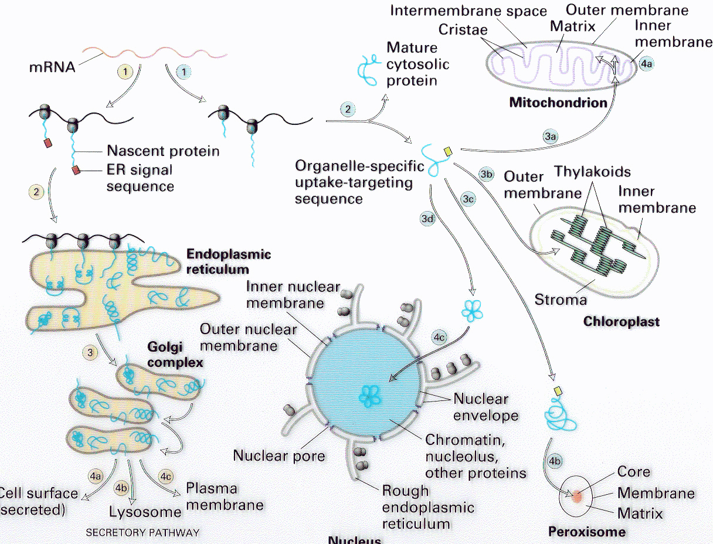

Viry – jen genetický materiál – DNA nebo RNA – exprese hostitelskou buňkou

RNA-viry (např. HIV aj. retroviry) – reversní transkriptáza – syntéza DNA podle RNA

- cílové místo inhibice, biotechnologické využití

MUTACE – změny v geonomu buňky na různých úrovních

- bodové mutace – týkají se jednoho nukleotidu v sekvenci DNA

mutagenní faktory – vnější a vnitřní – nepřesnosti při replikaci - jistá pravděpodobnost – opravy

vnější – indukovaná mutace – fysikální (záření – dimery T-T), chemické mutageny (HNO₂, dusíkatý yperit aj.)

Možnosti – inserce, delece, - brzké ukončení syntézy polypeptidu

Substituce – záměna aminokyseliny (ne vždy) – odlišná bílkovina

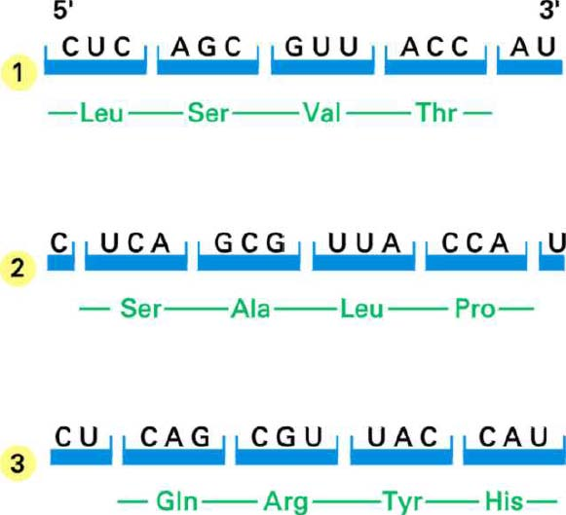

Význam mutací – nové vlastnosti, výhody a nevýhody, positivní a negativní mutace – relativita, vliv podmínek, prostředí apod – vitaminy vs. hem, baze.

Homologie bílkovin – vývoj druhů

Geneticky podmíněné choroby – příklady – fenylketonurie, cystická fibrosa, HbS atd.

Vliv alelisace na projev choroby – hetero a homozygoti.

Poruchy mitochondriálního genomu – nejsou alely, jen od matky, poruchy energetického metabolismu, svalové dystrofie

METODY STUDIA

Sekvence DNA – chemická (selektivní štěpení – Maxam-Gilbert), biochemická (syntéza, dideoxy metoda - Sanger)

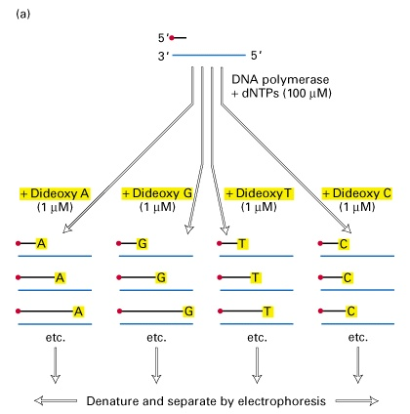

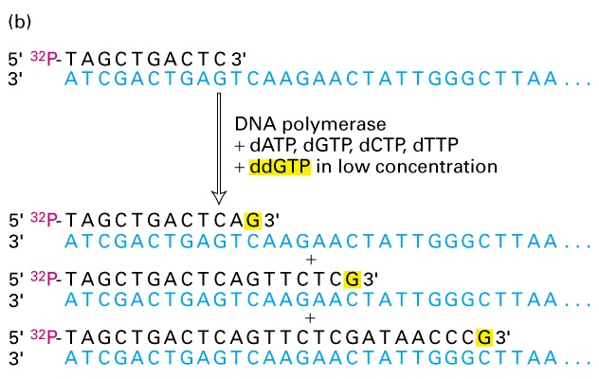

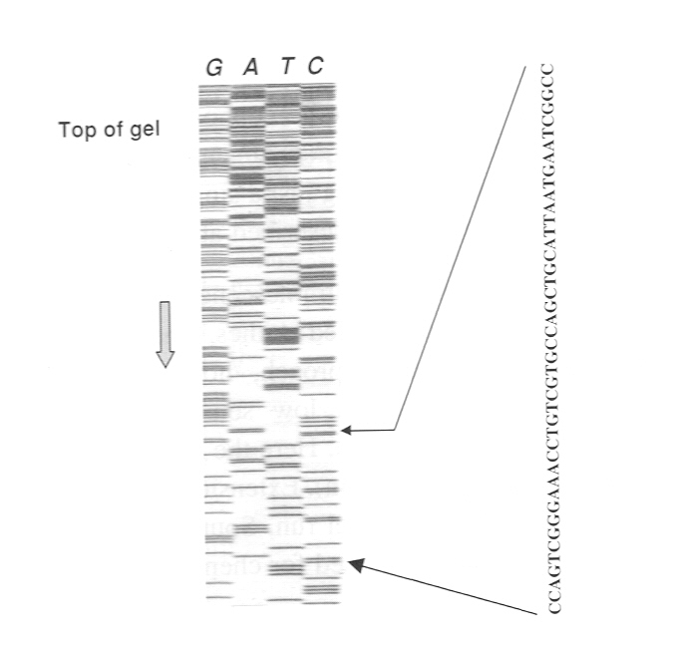

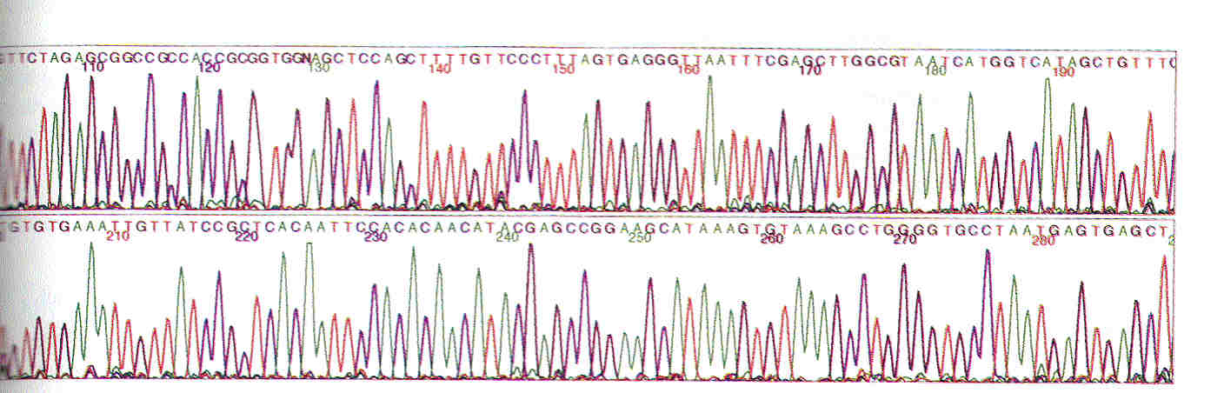

PCR

Taq polymeráza, dNTP, primery, vzorek-templát

Termocycler - animace

Potřeba primerů

Syntéza oligonukleotidů

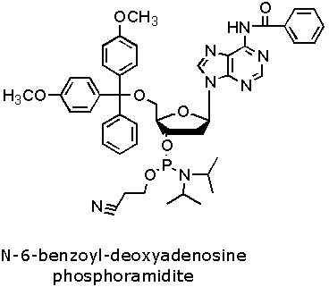

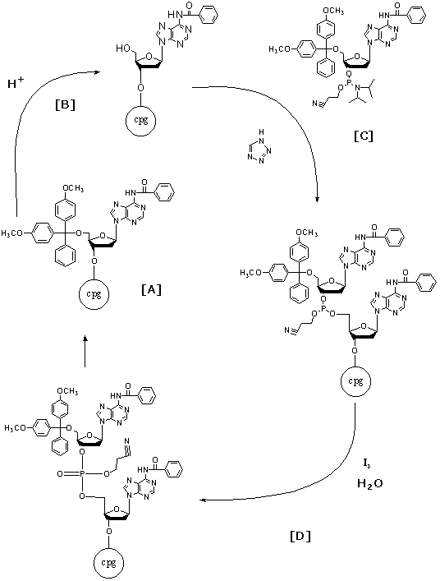

Table 12.3
Some Chemically Synthesized Genes
Gene | Size (bp)
tRNA | 126
α-Interferon | 542
Secretin | 81
γ-Interferon | 453
Rhodopsin | 1057
Proenkephalin | 77
Connective tissue activating  peptide III | 280
Lysozyme | 385
Tissue plasminogen activator | 1610
c-Ha-ras | 576
RNase T1 | 324
Cytochrome b ₅ | 330
Bovine intestinal Ca-binding protein | 298
Hirudin | 226
RNase A | 375

Delší geny po částech

Komerčně dostupné oligonukleotidy

GENOVÉ MANIPULACE

Gen se inkorporuje do nosiče – vektoru (analogie se strategií virů) a vnese do hostitelské buňky.

Využití restrikčních endonukleáz (palindromové sekvence) event. reversních transkriptáz (vyřeší problém intronů)

